Fühlstraße im Balkon oder Terrasse/Garten

Kinder entdecken und erforschen die Welt mit allen Sinnen. Für allererste Erkundungen ist der Mund ein wichtiges Medium, später gewinnen die Hände an Bedeutung als Mittel der Welteroberung und wie ist das mit den Füßen?
Natürlich vermitteln auch die Füße intensive taktile Reize. Im Frühling wird es Zeit, sich daran zu erinnern, denn wenn es draußen wärmer wird, eröffnet sich die Möglichkeit für die Kinder, die Welt auch mit den Füßen zu ertasten und zu erfühlen.

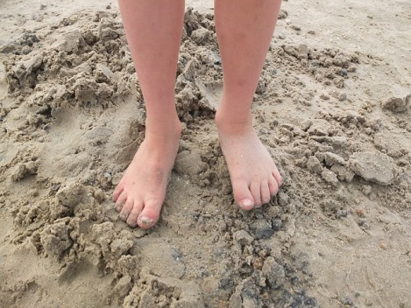
Benötigte Materialien:

- Behälter
- Kies oder Sand
- Wasser ( auch mehrere Wasser verschieden temperiert )
- Matsch
- Federn
und vieles mehr…

Die Kinder erleben, wie sich die verschiedenen Materialien an ihren Füßen anfühlen.
Wo hat das Material welche Beschaffenheit? Hier ist es weich, an anderer Stelle ist es hart.
Manchmal ist es eben, und manchmal finden die Füße kein Halt. Da gibt es kitzelige und stachelige Untergründe, aber auch matschige moddrige und sandige.

Auch durch einen Barfußspaziergang trifft man auf verschiedenen Ebenen Wiese (Achtung: Klee), Sand- und Kieswege, Matschlöcher, Wasserpfützen, Bordsteine und Asphalt.

Bei allen Barfußaktionen empfehlen wir, dass die ganze Familie als Vorbildfunktion mitmacht.


